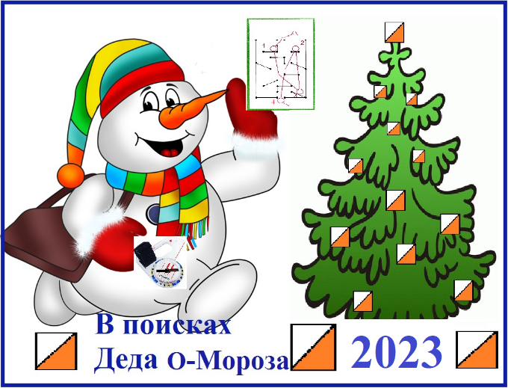
ИНФОРМАЦИОННЫЙ
БЮЛЛЕТЕНЬ
«В поисках Деда О-Мороза-2023»
г.Ростов-на-Дону, Лелюшенковский лесопарк
06 января 2024г.
Вид соревнований – Шоу-гонка
ОБЩАЯ ИНФОРМАЦИЯ:
- соревнования состоятся 06 января 2024г. в районе Лелюшенковского лесопарка.
- старт согласно стартового протокола с 12-00
- отметка электронная SFR
- награждение грамотами и памятными призами в 14-30.

КОНЦЕПЦИЯ СТАРТА:
- к соревнованиям допускаются все желающие.
- информация о формате проведения данного старта будет держаться в секрете вплоть до старта первых участников и оглашена на предстартовом брифинге.
для групп МЖ10, МЖ12 - дистанция классическая, без заданий.
для групп МЖ14, МЖ17, МЖ21, МЖ40 - дистанция с «сюрпризом».
- участникам в районе заявочной палатки будут выдаваться самоклеящиеся номера
Так как Дедушка Мороз потерялся вместе со своим волшебным мешком с подарками, стартовый взнос составит 150 руб. - дети, 200руб. - взрослые для покрытия стоимости памятных призов. Аренда чипа дети-20руб., взрослые – 50руб.

МЖ 10 | 2013 и младьше
МЖ12 | 2011-2012
МЖ14 | 2009-2010
МЖ 17 | 2006-2008
МЖ 21 | 2005 и старше
МЖ 40 | 1983 и старше
При заявке менее 5 человек в группе, смежные группы будут объединены!!!
Участник, пришедший в самом оригинальном новогоднем костюме, будет также награжден подарком от Дедушки.

УДАЧНОГО ФИНИША!!!
С наступающим Новым Годом 2024!!!

